C:\Users\user\Desktop\Asset 2.png**보도자료**

|  |  |  |  |  |  |  |  |
| --- | --- | --- | --- | --- | --- | --- | --- |
| 제공일자 : | 2022년 5월 8일(일) | | | | **팀장** | **고장환** | 02)2189-5310  (010-5001-6978) |
| 담당부서 : | 현대성우쏠라이트㈜ 경영지원팀 | | | |
|  |  |  |
| 사진없음 □ | | 사진있음 ■ | 매수: 1매 |  | **차장** | **마성민** | 02)2189-5318  (010-7195-5311) |

|  |
| --- |
| **쏠라이트 인디고 레이싱 박준성, 2022 현대 N 페스티벌 아반떼 N컵 개막전 우승**  - 5월 8일(일) 인제 스피디움 개최 개막전 결승, 쏠라이트 인디고 레이싱 박준성 시즌 첫 승  - 쏠라이트 인디고 주니어 박준의 3위, 쏠라이트 인디고 레이싱 김진수 4위… |

쏠라이트 인디고 레이싱의 박준의 드라이버가 강원도 인제 스피디움(1랩 3.909km)에서 열린 2022 현대 N 페스티벌 아반떼 N컵 개막전 우승을 거두었다.

박준성은 쾌조의 스타트를 선보이며 안정적인 레이스를 펼친 가운데 15랩을 27분 02초 531의 기록으로 완주, 시즌 첫 승을 차지했다.

김영찬(DCT RACING)은 27분 03초 751을 기록하며 2위를 차지했고, 예선 1위의 만 16세 슈퍼 루키 박준의(쏠라이트 인디고 주니어)는 27분 14초 452의 기록으로 3위에 올랐다. 4위는 짜릿한 경기를 선보인 김진수(쏠라이트 인디고 레이싱)로 기록은 27분 18초 638이었다.

쏠라이트 인디고 레이싱은 우승자인 박준성 선수뿐만 아니라 박준의, 김진수 선수 또한 좋은 성적을 거두었고 모터스포츠 명가로서의 면모를 보여주며 기분 좋은 출발을 하게 됐다.

박준성 선수는 “스타트가 워낙 좋았고 덕분에 좋은 성적을 거둘 수 있었다. 새로운 팀에 승리를 안겨드릴 수 있어서 매우 기쁘다. 감독님 이하 모든 팀원들의 노력으로 만든 값진 승리였다. 감사하다”며 “다음 라운드에도 더 재미있는 경기를 보여드릴 수 있도록 최선을 다하겠다”고 말했다.

이재우 감독은 “포디움 등극뿐만 아니라 선수들의 결과가 전반적으로 우수해 만족스럽다. 늘 그렇긋이 보완할 부분을 개선해서 다음 라운드에 임하겠다.”며 “어떤 대회를 참가하든 레이스에 임하는 마음가짐은 늘 똑같다.”고 말했다.

2라운드 경기도 오는 6월 4~5일 인제 스피디움에서 열릴 예정이다.

한편 올해로 창단 25주년을 맞이한 쏠라이트 인디고 레이싱은 자동차 부품을 생산하는 현대성우그룹 소속 모터스포츠 팀이다. 지주사인 현대성우홀딩스와 더불어 알로이휠 및 주물 제품 제조사인 현대성우캐스팅, 자동차 배터리 등 연축전지 전문기업인 현대성우쏠라이트, 물류 사업 및 신소재 개발사인 현대성우신소재가 현대성우그룹 내 속해 있다.

**[자료사진1]**

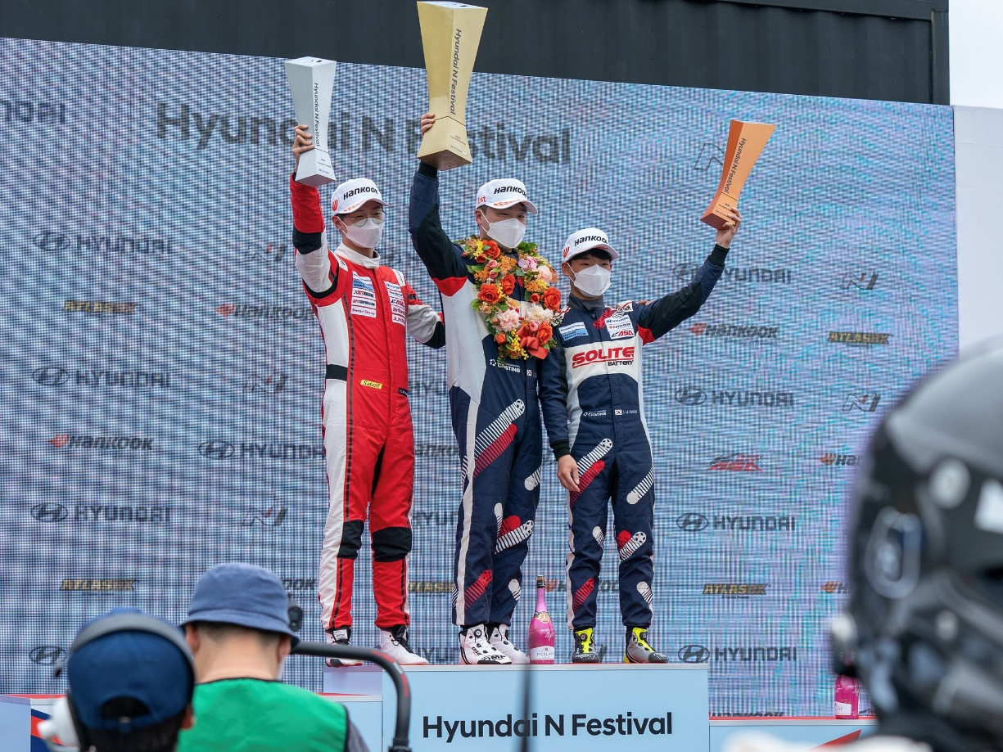

<쏠라이트 인디고 레이싱 박준성(가운데), 쏠라이트 인디고 주니어 박준의(오른쪽)>

**[자료사진2]**

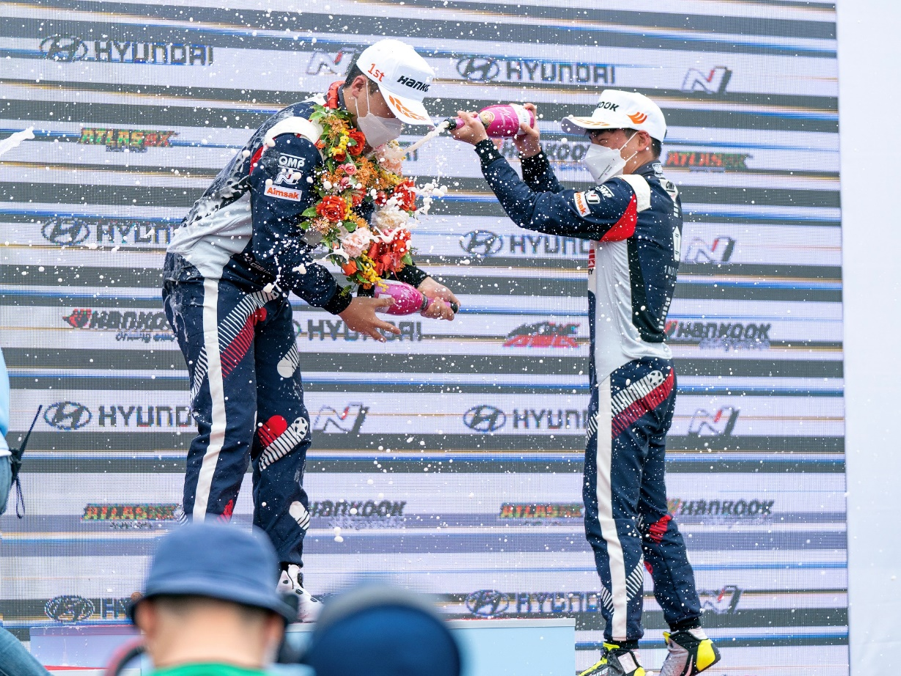

<쏠라이트 인디고 레이싱 박준성(왼쪽), 쏠라이트 인디고 주니어 박준의(오른쪽)>